Rapport de gestion de projet

1. Introduction

Contexte de la mission précédente
Puls-Events est une entreprise proposant une plateforme web permettant aux utilisateurs de découvrir et suivre des événements culturels en temps réel. Les données sont collectées à partir de sources externes telles qu’OpenAgenda et personnalisées selon les préférences des utilisateurs (localisation, période, thématiques).
Un Proof of Concept (POC) a été réalisé afin de démontrer la faisabilité d’un moteur de recherche sémantique intégrant un chatbot basé sur un système de Retrieval Augmented Generation (RAG). Ce chatbot utilise des techniques de traitement du langage naturel et une base de données vectorielle afin de fournir des recommandations pertinentes.

Objectif de la mission actuelle
L’objectif de ce projet est de transformer ce POC en un Minimum Viable Product (MVP) scalable, robuste et exploitable en production, tout en maîtrisant les coûts et en garantissant la qualité des réponses fournies aux utilisateurs.

2. Analyse et synthèse des besoins formulés par l’équipe

Synthèse du contexte
Ce POC, réalisé dans un environnement Python, repose sur un pipeline complet de RAG intégrant la collecte de données, leur transformation, une recherche vectorielle et la génération de réponses en langage naturel.
Le système permet de :
- Collecter automatiquement des événements culturels via l’API OpenAgenda ;
- Nettoyer, normaliser et structurer des données ;
- Transformer les descriptions textuelles en embeddings vectoriels ;
- Indexer ces embeddings à l’aide de FAISS pour effectuer des recherches sémantiques rapides ;
- Générer des réponses contextualisées via un modèle de langage (Mistral).
Le chatbot est capable de répondre à des requêtes variées telles que :
- des recherches par type d’événement (concert, théâtre, exposition) ;
- des recherches géographiques implicites (ex. « événements à Paris ») .

Objectifs métiers confirmés par le POC
Les résultats obtenus lors du POC ont permis de confirmer plusieurs hypothèses métiers initiales.
Tout d’abord, la recherche conversationnelle basée sur la sémantique répond efficacement au besoin des utilisateurs de trouver rapidement des événements pertinents, sans parcourir de longues listes ni manipuler des filtres complexes.
Ensuite, l’utilisation de données réelles issues d’OpenAgenda permet de produire des recommandations crédibles, ancrées dans un contexte réel et vérifiable.
Les objectifs métiers retenus pour la suite du projet sont donc :
- Proposer une expérience de recherche plus naturelle et intuitive que les mécanismes traditionnels ;
- Améliorer la pertinence des recommandations grâce à la compréhension du langage naturel ;
- Valoriser un volume important de données événementielles publiques ;
- Poser les bases d’un service évolutif pouvant être enrichi fonctionnellement (interface web, historique utilisateur, couverture géographique élargie).
Contraintes techniques identifiées
Le POC a également permis d’identifier des contraintes techniques structurantes pour la suite du projet.

Contraintes liées aux données et au NLP
Le volume potentiel des données OpenAgenda est important (plus de 15 000 événements sur une année). Afin de rester compatible avec les quotas d’API du modèle d’embeddings Mistral, le POC a volontairement limité le nombre d’événements vectorisés, tout en conservant un échantillon représentatif.
Lors de l’exécution du POC, des erreurs liées aux limites de quotas de l’API Mistral ont été rencontrées, notamment lors de la génération d’embeddings sur des volumes plus importants. Ces limitations ont confirmé la nécessité d’intégrer, dès la phase MVP, des mécanismes de contrôle des volumes, d’optimisation des appels NLP et de maîtrise des coûts.
Cette contrainte met en évidence la nécessité, pour le MVP, de prévoir des mécanismes d’optimisation des coûts et de gestion des volumes.

Contraintes d’architecture
Le POC repose sur une architecture locale (stockage CSV, embeddings .npy, index FAISS local) et une interface en ligne de commande.
Si cette approche est adaptée à une démonstration technique, elle n’est pas suffisante pour un usage réel. Le MVP devra intégrer :
- une architecture plus modulaire ;
- une séparation claire entre ingestion, indexation et exposition des services ;
- des mécanismes de déploiement et de supervision adaptés à un environnement de production.

Contraintes fonctionnelles
Certaines fonctionnalités restent limitées à ce stade :
- absence d’interface utilisateur graphique ;
- gestion temporelle encore perfectible (expressions comme « ce week-end », « fin d’année ») ;
- absence de mémoire conversationnelle persistante.
Ces limites ne remettent pas en cause la validité du POC, mais constituent des axes d’amélioration clairs pour la phase MVP.

Utilisateurs cibles et usages observés
Le POC a été principalement conçu pour valider des usages orientés utilisateur final, à savoir :
- la formulation de requêtes en langage naturel ;
- la recherche d’événements par thème, localisation ou période ;
- l’obtention de réponses synthétiques et contextualisées.

Analyse et choix d’une solution cloud adaptée
Le choix du cloud provider doit privilégier la flexibilité, la simplicité de mise en œuvre et les services managés, plutôt qu’une optimisation fine prématurée.

1. Veille sur les principales solutions du marché
Une veille comparative a été menée sur les principaux fournisseurs de cloud public (Azure, AWS et Google Cloud Platform) afin d’identifier la solution la plus adaptée au déploiement du MVP, selon des critères de simplicité, de maîtrise des coûts, de rapidité de mise en œuvre et de cohérence avec une démarche MVP.

Tableau – Comparaison des cloud providers pour le MVP RAG
Critère | Microsoft Azure | Amazon Web Services | Google Cloud Platform
Positionnement | Généraliste, orienté entreprise | Très large, très granulaire | Data & ML centric
Simplicité de mise en œuvre (MVP) | Élevée | Moyenne à faible | Moyenne
Services managés conteneurs | App Service / Container Apps simples | ECS / EKS plus complexes | Cloud Run efficace
Observabilité native | Azure Monitor intégré | CloudWatch à configurer | Cloud Monitoring
Lisibilité des coûts (faible charge) | Bonne | Plus complexe | Correcte
Adaptation à une démarche MVP | Très bonne | Moyenne | Bonne
Scalabilité long terme | Élevée | Très élevée | Élevée
Temps de delivery | Court | Plus long | Moyen

2. Choix retenu : Microsoft Azure
Le cloud provider retenu pour le MVP est Microsoft Azure.
AWS, bien que très complet et particulièrement adapté aux architectures complexes à grande échelle, présente une complexité de configuration et de tarification plus élevée, moins adaptée à un MVP à faible charge.
Google Cloud Platform offre d’excellentes capacités en data et machine learning, mais son écosystème est davantage orienté vers des usages analytiques avancés que vers un MVP applicatif complet.
Azure offre un compromis équilibré entre simplicité, services managés, observabilité et coûts, tout en restant compatible avec une évolution future vers des architectures plus complexes.
À l’issue de cette analyse, Microsoft Azure a été retenu comme cloud provider pour le MVP.
Ce choix repose non pas sur une supériorité technologique absolue, mais sur sa meilleure adéquation avec une phase de MVP, combinant simplicité de déploiement, services managés cohérents, observabilité intégrée et coûts maîtrisables à faible charge.

3. Positionnement par rapport à la démarche MVP
Le choix d’Azure s’inscrit dans une logique pragmatique :
- valider rapidement la valeur métier du produit ;
- limiter les risques techniques et financiers ;
- éviter un sur-dimensionnement de l’infrastructure.
Cette approche est cohérente avec les principes de la démarche MVP, où l’infrastructure doit servir l’expérimentation et l’itération, et non constituer un frein à l’évolution du projet.

3. Plan de projet
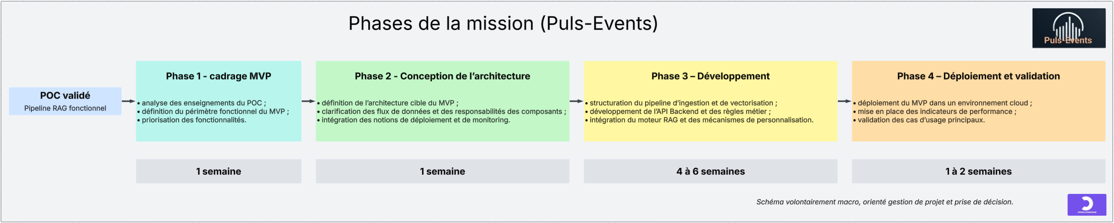

Ce plan permet un pilotage itératif du projet avec des points de validation réguliers afin d’ajuster les priorités en fonction des contraintes techniques et métiers.

4. Macro backlog des fonctionnalités
Fonctionnalité | Description | Priorité | Complexité | Risques identifiés | Mitigation
Ingestion OpenAgenda | Collecte automatisée des événements via API OpenAgenda | Must-Have | Moyenne | Volume important | Pagination, filtres
Nettoyage & normalisation | Nettoyage texte, normalisation champs, déduplication | Must-Have | Moyenne | Données hétérogènes | Règles de nettoyage
Stockage relationnel | Base relationnelle pour métadonnées (date, lieu, catégorie…) | Must-Have | Moyenne | Modèle mal adapté | Schéma simple & évolutif
Chunking des descriptions | Découpage des textes longs avec overlap | Must-Have | Faible | Perte de contexte | Overlap contrôlé
Génération embeddings | Embeddings NLP avec Mistral | Must-Have | Moyenne | Quota API | Limitation volume
Base vectorielle | Index FAISS pour recherche sémantique | Must-Have | Moyenne | Performance | Index simple
API Backend | Point d’entrée unique du chatbot | Must-Have | Élevée | Couplage fort | Architecture modulaire
Moteur RAG | Retrieval + génération de réponse | Must-Have | Élevée | Hallucinations | Contexte contrôlé
Chatbot utilisateur | Interface conversationnelle (CLI / UI simple) | Must-Have | Faible | UX limitée | MVP assumé
Règles métier | Filtres date / ville / catégorie / ranking | Nice-to-Have | Moyenne | Complexité logique | Règles simples
Contexte géographique | Pondération par distance | Nice-to-Have | Moyenne | Données imprécises | Géoloc simplifiée
Monitoring & KPI | Logs, erreurs, latence | Nice-to-Have | Faible | Manque visibilité | Logs centralisés
Les risques principaux (coûts NLP, performance, charge) ont été anticipés dès la phase de conception.

5. Architecture technique détaillée
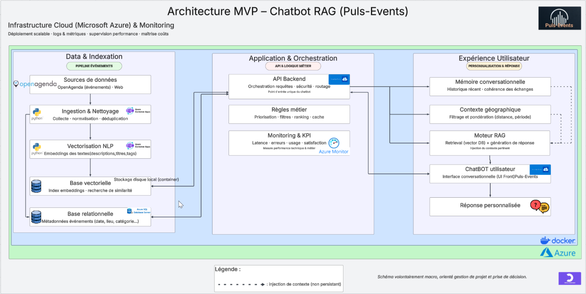

6. Estimation des coûts Build & OPEX
Les estimations sont réalisées à un niveau macro, conformément au périmètre MVP et aux informations disponibles.
Dans l’hypothèse d’un développement réalisé par un Data Engineer freelance, le coût de BUILD du MVP est estimé à partir d’un taux journalier moyen (TJM) de 500 €, correspondant à un profil junior–confirmé sur le marché français.
Les charges de développement sont évaluées sur la base du macro-backlog du projet, en jours de travail, et visent à couvrir l’ensemble des activités nécessaires à la livraison d’un MVP fonctionnel.

Coûts BUILD (développement initial)
Poste de coût | Description | Nature du coût | Charge estimée | Coût
Cadrage & conception | Analyse POC, définition MVP, architecture cible | Ponctuel | 3 jours | 1 500 €
Pipeline data | Ingestion OpenAgenda, nettoyage, normalisation | Ponctuel | 5 jours | 2 500 €
Base relationnelle | Modélisation et mise en place des métadonnées | Ponctuel | 3 jours | 1 500 €
Vectorisation NLP | Génération des embeddings et indexation | Ponctuel | 3 jours | 1 500 €
Base vectorielle | Mise en place FAISS et tests de performance | Ponctuel | 2 jours | 1 000 €
API Backend | Orchestration, sécurité, règles métier | Ponctuel | 6 joiurs | 3 000 €
Moteur RAG | Retrieval + génération contrôlée | Ponctuel | 5 jours | 2 500 €
Interface chatbot | Interface utilisateur simple (CLI / UI web) | Ponctuel | 2 jours | 1 000 €
Tests & validation | Tests fonctionnels et cas d’usage | Ponctuel | 2 jours | 1 000 €
Documentation | Documentation technique & projet | Ponctuel | 2 jours | 1 000 €
Total |  |  | 33 jours | 16 500 €
Sur la base de ces estimations, Le coût total de BUILD est ainsi estimé à environ 16 500 €, correspondant à un investissement initial.

Coûts OPEX (exploitation)
Les coûts d’exploitation (OPEX) correspondent aux charges récurrentes nécessaires au fonctionnement du MVP une fois déployé en environnement cloud.
Les estimations présentées ci-dessous sont établies sur la base d’un usage mensuel modéré, cohérent avec une phase MVP, et reposent sur les tarifs publics des services cloud et des modèles de langage utilisés.
Hypothèses d’usage
- 1 000 utilisateurs / mois
- 5 requêtes chatbot / utilisateur
- 5 000 requêtes RAG / mois
- 50 000 événements OpenAgenda
Poste de coût | Détail du périmètre couvert | Hypothèses retenues | Type de coût | Coût mensuel estimé
Hébergement cloud | Hébergement de l’API Backend, du moteur RAG et de l’interface utilisateur via des conteneurs (Azure App Service / Container Apps) | Charge faible à modérée (phase MVP, trafic limité) | Récurrent | 40 €
Stockage relationnel | Base de données pour les métadonnées structurées des événements (dates, lieux, catégories, descriptions courtes) | Volume < 1 Go, faible nombre d’écritures | Récurrent | 8 €
Stockage vectoriel | Stockage local de l’index FAISS et des embeddings vectoriels | FAISS embarqué, stockage disque inclus dans l’hébergement | Récurrent | 0 €
Appels NLP / LLM | Génération des réponses du chatbot (RAG) et appels aux modèles de langage | ~5 000 requêtes/mois, ~1 000 tokens par requête | Variable | 60 €
Réseau | Trafic entrant/sortant, appels API externes (OpenAgenda, LLM) | Volumes faibles, inclus dans l’offre cloud | Récurrent | Inclus
Monitoring & logs | Collecte des métriques de performance, logs applicatifs, erreurs et supervision | Azure Monitor / Application Insights, faible volumétrie | Récurrent | 8 €
Maintenance opérationnelle | Ajustements mineurs, surveillance, correctifs légers | Maintenance minimale en phase MVP | Récurrent | Inclus
Total |  |  |  | 116 €

L’OPEX correspond aux coûts récurrents liés à l’exploitation du MVP une fois déployé.

Les coûts OPEX sont ainsi estimés à environ 116 € par mois, un niveau compatible avec une exploitation MVP et une montée en charge progressive.

Optimisation budgétaire
Levier | Description | Effet
Limitation du périmètre MVP | Fonctionnalités essentielles uniquement | Réduction BUILD
Réduction volume embeddings | Vectorisation ciblée | Réduction OPEX
Cache des réponses | Réutilisation résultats fréquents | Réduction appels LLM
Batch processing | Traitements groupés | Réduction coûts NLP
Montée en charge progressive | Ajustement à l’usage réel | Maîtrise OPEX
Architecture modulaire | Remplacement facile des briques | Pérennité

7. Bilan

7.1 Du POC au MVP
Le projet a débuté par la réalisation d’un POC visant à valider la faisabilité d’un chatbot de recommandation d’événements basé sur une approche RAG.
Ce POC a permis de confirmer la pertinence de la recherche sémantique et de la génération de réponses à partir de données réelles.
Sur cette base, le projet a évolué vers un MVP, en suivant une démarche structurée : analyse des limites du POC, définition d’un périmètre fonctionnel réaliste, conception d’une architecture cible et priorisation des fonctionnalités.
Cette approche progressive a permis de transformer une preuve de concept technique en une solution exploitable et orientée usage.

7.2 Choix techniques et méthodologiques
Les choix techniques reposent directement sur les enseignements du POC.
L’architecture RAG a été retenue pour combiner recherche sémantique et génération de réponses tout en limitant les hallucinations. La séparation entre base relationnelle et base vectorielle permet de distinguer clairement les données structurées et la recherche par similarité.
Le recours à une API Backend centrale facilite l’orchestration, la maintenance et l’évolution du système.
D’un point de vue méthodologique, l’approche MVP a été privilégiée afin de maîtriser la complexité, les coûts et les risques, tout en préparant les évolutions futures.

7.3 Défis et solutions
Les principaux défis concernent la gestion des volumes de données, les coûts liés aux modèles de langage et la qualité des réponses générées.
Ces enjeux ont été traités par une limitation du périmètre MVP, une vectorisation ciblée, l’usage de règles métier et une architecture pensée dès l’origine pour être scalable, modulaire et observable.

8. Annexes
A. Portfolio professionnel
Le portfolio professionnel est accessible via GitHub et regroupe l’ensemble des projets réalisés dans le cadre du parcours Data Engineer.
Lien vers le portfolio GitHub : Portfolio of Antoine Kelleni
B. Liens externes et références utiles
- Documentation OpenAgenda (API et données événementielles) : Documentation OpenAgenda
- Documentation des outils de vectorisation et de bases vectorielles :
FAISS – Facebook AI Similarity Search (Meta AI) https://github.com/facebookresearch/faiss
- Azure App Service
https://azure.microsoft.com/pricing/details/app-service/
- Azure SQL Database
https://azure.microsoft.com/pricing/details/azure-sql-database/
- Azure Monitor – Tarification
https://azure.microsoft.com/pricing/details/monitor/
- Mistral AI – Tarification API
https://docs.mistral.ai/pricing/

